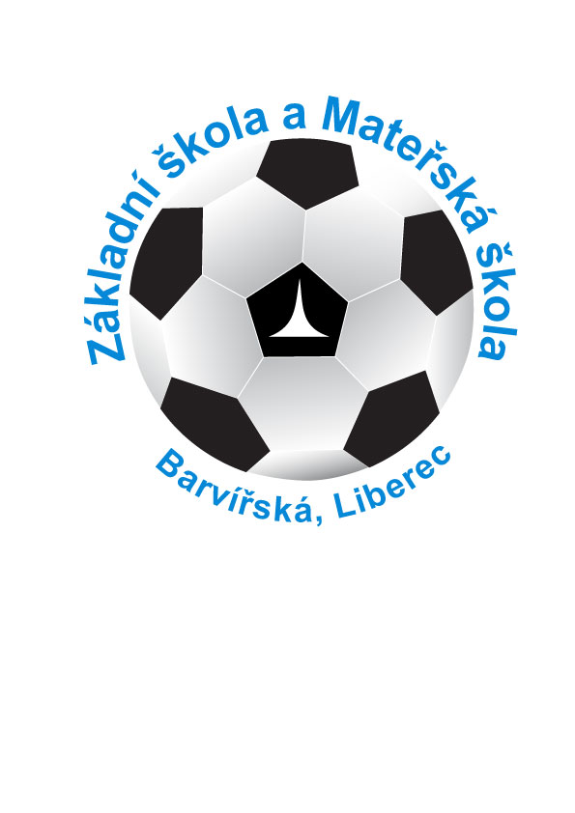
Základní škola a mateřská škola barvířská,
Liberec, příspěvková organizace

Proboštská 38/6, 460 07 Liberec 7

________________________________________________________________________________________________________________

Bonita Group Service s.r.o.
Čedlosy 583
664 24 Drásov

V Liberci dne 12.04.2022

Objednávka

Objednáváme u Vás ALTÁN 3 x 3m, šindelová střecha, dřevěná konstrukce + montáž.
Platba fakturou.

Mgr. Miloslav Kuželka
ředitel školy

